**BITÁCORA 4**

|  |  |  |  |
| --- | --- | --- | --- |
| **ASIGNATURA(S)**  **ESPECIALIDAD** | HISTORIA, GEOGRAFÍA Y CIENCIAS SOCIALES | **NIVEL** | CUARTOS  MEDIOS |
| **NOMBRE DE ESTUDIANTE** |  | **CURSO** |  |
| **Objetivo de Aprendizaje**  **Priorizado/ O. Transversal** | AE 11 Caracterizar las políticas económicas de Chile para su inserción en la economía global  AE 15 Interpretar el concepto de región en el contexto de la globalización y las influencias e impactos que este proceso produce en la realidad regional chilena | | |
| **Indicador(es) de Evaluación** | * Identifican las tendencias actuales en la inserción de la economía nacional en el mercado global. * Describen la política comercial de Chile y las principales organizaciones económicas a las cuales pertenece (OMC, APEC, OCDE, entre otras). * Analizan las relaciones bilaterales de Chile, a través de ejemplos de acuerdos comerciales e inversiones en el exterior. * Dan ejemplos de la participación de Chile en foros y organismos multilaterales. * Identifican problemáticas actuales de la propia región en aspectos ambientales, culturales, económicos o sociales que ponen en tensión la configuración del espacio regional. * Describen las dinámicas de crecimiento económico de las regiones en Chile * Reflexionan sobre las dinámicas migratorias que atañen a las regiones de Chile. * Reconocen cómo los procesos de globalización configuran nuevas regionalizaciones | | |
| **Contenidos** | * Modelo neoliberal * Opción bilateral * Opción multilateral * Economía Regional * Conectividad | | |

**PRIMERA SEMANA**

|  |  |  |  |
| --- | --- | --- | --- |
| **Desde el día** | 05 DE OCTUBRE | **Hasta el día** | 09 DE OCTUBRE |

**LA INSERCIÓN DE CHILE EN EL MUNDO GLOBAL**

1. **El contexto histórico**

En los últimos cuarenta años Chile ha desarrollado una serie de estrategias, para insertarse en el mundo globalizado. Estas estrategias comenzaron en 1975, durante la **dictadura militar** y mediante un plan económico conocido como “El Ladrillo”, en donde se adoptaron reformas **neoliberales** poniendo fin al modelo de crecimiento hacia adentro el ISI (Industrialización Sustitutiva de Importaciones).

El nuevo modelo económico incentivaba la existencia de mercados abiertos, tanto internos como externos. La economía sería orientada, desde entonces en adelante, por las ventajas comparativas o ventajas competitivas que tenía el país en la economía mundial. Durante la segunda mitad de la década de los 70´s, se produjo una apertura unilateral de Chile al comercio exterior, mediante la reducción de los aranceles aduaneros. De esta manera se pretendía que las empresas nacionales eficientes se volvieran competitivas en el mercado internacional.

Este modelo se ha mantenido vigente con algunas mejoras, como la inversión en tecnologías, comunicaciones y capital humano para potenciar aún más sus ventajas en recursos naturales y en su ubicación geográfica privilegiada, con extensas costas sobre el océano Pacífico, combinándolo con el cumplimiento de estándares internacionales de protección ambiental, desarrollo social y democrático. Bajo estos lineamientos se desarrollaron una serie de **acuerdos comerciales** desde **tratados bilaterales** hasta **multilaterales**, que significaron la incorporación de Chile en grandes bloques económicos internacionales, como la **APEC** y la **OCDE**

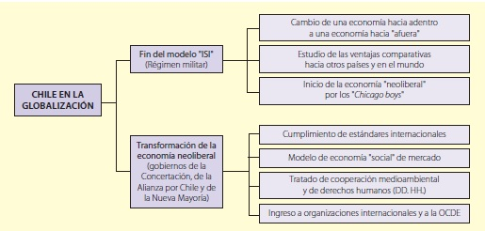

1. **La opción bilateral**

La inserción de Chile en la economía global tuvo tres modalidades centrales:

* **La apertura unilateral**: que estableció una reducción de los aranceles aduaneros del país
* **La apertura negociada a nivel bilateral**, principalmente con países de la región de América Latina, para llegar a negociaciones comerciales multilaterales
* **La integración de Chile** a grandes bloques económicos.

Para poder insertarse en el mercado internacional, Chile debía ofrecer una imagen de país que fuese atrayente para la inversión extranjera, para lo cual se tomaron las siguientes medidas:

* **Reducción de aranceles**, potenciando el flujo de intercambio comercial con el exterior.
* **Garantizar continuidad y estabilidad a las exportaciones**, potenciando las exportaciones tradicionales y no tradicionales.
* **Aprovechar las ventajas comparativas del país**, mostrando la calidad de la producción nacional de bienes y servicios.

Todas estas medidas se hicieron en el contexto de una reforma estructural del rol del Estado, de la cual surgió el **Estado subsidiario**, laparticipación del Estado se redujo al mínimo quedando altamente regulada. De este modo, el Estado subsidiario implicó un importante cambio en la imagen internacional del país para los inversores extranjeros, por cuanto su rol económico daba garantías de igualdad de condiciones de competencia en su mercado interno.

Estas condiciones de competitividad y de apertura comercial permitieron al país negociar tratados comerciales con otras naciones, tales como la liberación de aranceles con países vecinos, y acuerdos de libre comercio con Estados Unidos y otras grandes potencias económicas.

1. **Tratados bilaterales suscritos por Chile**

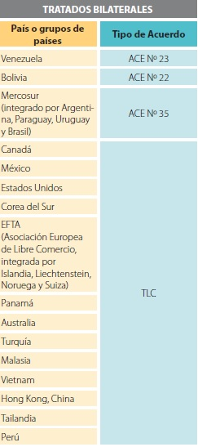En materia de acuerdos bilaterales de comercio, llamados así porque involucran a dos países o dos grupos de países que acuerdan **reducir sus aranceles aduaneros** para mejorar sus intercambios comerciales. Se pueden distinguir distintas categorías; las principales son:

* **Acuerdos de Alcance Parcial (AAP)**. Es el más básico en materias arancelarias; libera parcialmente el comercio de **productos acotados a un listado** acordado entre los países. Se considera un primer paso para en un futuro tener mayor apertura comercial.
* **Acuerdos de Complementación Económica (ACE).** Corresponden principalmente a los países de Latinoamérica que deciden **abrir recíprocamente sus mercados de mercancías**; siguiendo el marco jurídico de la Asociación Latinoamérica de Integración (Aladi), sus niveles de intercambio son mayores que los de un AAP.
* **Acuerdos de Asociación Económica (AAE)** Son acuerdos de **tipo intermedio entre un TLC y un AAP**, porque no se limita a temas comerciales, sino que puede abordar acuerdos en otros temas, como derechos humanos, medioambiente, etcétera. **Tratados de Libre Comercio (TLC).** Buscan la **libre circulación de productos entre los países firmantes**, creando una zona de libre comercio para productos, servicios y capitales
* **Acuerdos de Libre Comercio (ALC)**. Establecen **zonas de libre comercio**; generalmente son acuerdos que se logran con el tiempo y que son la natural transformación de los ACE a una mayor integración e intercambio comercial entre los países firmantes de dicho acuerdo.

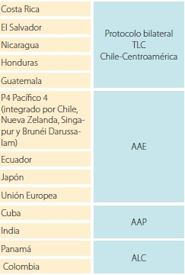

La imagen país es una de las claves para que Chile se considere un modelo que se debe seguir por otros países en vías de desarrollo y que sea tomado en cuenta como socio comercial de países desarrollados. Una imagen país positiva que se refleja en que se han mantenido **altos niveles de crecimiento económico** en el tiempo y que en el ámbito político el país ha mostrado un sistema democrático estable, con políticas económicas claras y transparentes que se adaptan a los estándares internacionales, tanto en requerimientos de producción como de empleo.

La evaluación final de lo que ha sido la apertura económica de Chile a través de diferentes acuerdos y tratados de libre comercio indica que esta ha traído **importantes beneficios** para el crecimiento **macroeconómico** del país; también ha conllevado grandes desafíos de modernización para mejorar la producción interna, abastecer a nuevos mercados y flexibilizar las estructuras productivas. Por otro lado, la apertura económica genera una **dependencia de los vaivenes de la economía internacional**, siendo este uno de los puntos que traen mayores desventajas ante una posible crisis económica; aunque siendo una economía emergente, Chile, ha podido sobreponerse a la crisis asiática de 1998, una de las primeras crisis que se debieron enfrentar tras la apertura comercial de los años 1990; asimismo ha podido sortear los efectos de las crisis suprime de Estados Unidos y la zona Euro del 2008-2010. Las **crisis externas** pueden afectar la demanda sobre productos chilenos: si esto lleva a la quiebra a las empresas, estas se verán obligadas a reducir su personal. El **desempleo** generaría una disminución de la demanda de bienes y servicios, lo que puede conducir a una crisis económica interna de carácter recesivo, de **estancamiento de la economía** y **descenso del Producto Interno Bruto** (PIB). En cambio, mientras las economías se mantengan estables y se diversifiquen los mercados a los cuales se destina la producción chilena, esta producirá más crecimiento económico, más empleo, mejores condiciones de vida, de participación política y buenas relaciones diplomáticas en el exterior.

**Importante: Si tiene computador para trabajar, desarrolle las actividades en su computador. Si por el contrario no tiene computador y tiene la bitácora en formato impreso o en su celular realice las actividades en su cuaderno. Si no tiene cuaderno puede hacerlo en hojas o cuadernillos y después adjuntarla a su bitácora impresa o archivarlas en una carpeta. Esta información es para todas las actividades de las bitácoras.**

**Actividad 1:** Responda las preguntas que se presentan a continuación

|  |
| --- |
| * + - 1. **1. ¿Qué beneficios se obtienen mutuamente con la firma del TLC entre Chile-China, Chile-E.E.U.U y Chile-Corea del Sur?**   **R=** |

|  |
| --- |
| * + - 1. **2. Explica con tus palabras la diferencia entre un TLC y un AAE y por qué algunos países solo participan de AAE y no de un TLC.**       2. **R=** |

**SEGUNDA SEMANA**

|  |  |  |  |
| --- | --- | --- | --- |
| **Desde el día** | 12 DE OCTUBRE | **Hasta el día** | 16 DE OCTUBRE |

**LA OPCIÓN MULTILATERAL**

En la actualidad, nuestro país forma parte de todos los **organismos internacionales** dependientes de Naciones Unidas y se ha incorporado a importantes bloques o **foros económicos internacionales**.

1. **Participación de Chile en distintos bloques económicos**

La integración regional fue una de las prioridades del país una vez recuperada la democracia: nuestra política exterior se orientó a potenciar y fortalecer la integración con los vecinos del continente por medio del **Mercado Común del Sur (Mercosur)** y la **Comunidad Andina (CAN)**, entre otros.

* La **Comunidad Andina de Naciones** es una de las relaciones multilaterales de mayor intercambio económico para Chile, principalmente por el abastecimiento de combustible que significa para el país. La CAN está integrada por Perú, Bolivia, Ecuador y Venezuela. La condición de Chile en este bloque ha variado en el tiempo: en 1969 firmó como uno de los países fundadores, en 1976 se retiró de este bloque y volvió en el 2006 en calidad de miembro asociado.
* La **Asociación Latinoamericana de Integración**, más conocida como **Aladi**, creada en 1980, con el objeto de establecer un área de preferencia económica y un mercado común latinoamericano. Es una instancia multilateral en la que participan 12 países, destacando las economías de Brasil y México. La Aladi ha impulsado la integración económica en la región promoviendo un marco básico de entendimiento entre los países para que logren acuerdos que fomenten el comercio exterior.
* 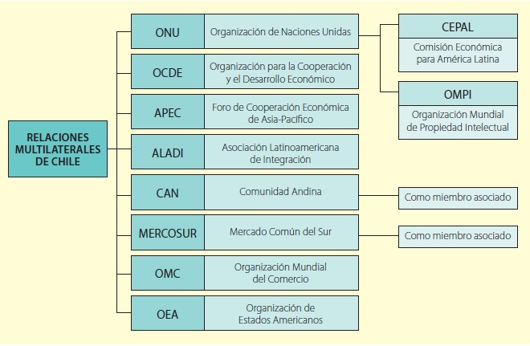El **Mercosur** El acuerdo, suscrito después de un intenso debate en el Congreso, dispuso la liberalización gradual de todo nuestro comercio con los dos socios más relevantes de Mercosur: **Argentina** y **Brasil**, además de **Paraguay**, **Uruguay** y **Bolivia**. La negociación del acuerdo fue compleja y exigió, como paso previo, persuadir a los países miembros para que establecieran la calidad de miembro asociado en los estatutos de la organización. Después de Chile, han ingresado como miembros asociados al Mercosur: Bolivia, Perú, Ecuador y Colombia.
* La creación del **Foro de Cooperación Económica de Asia-Pacífico** (1989), **APEC** (sus siglas en inglés), confirmaba la importancia estratégica y económica del océano Pacífico como nexo de integración entre América, Asia y Oceanía. Es una agrupación intergubernamental (de la que Chile forma parte como miembro pleno) que opera a base de compromisos no vinculantes, es decir, que no obligan legalmente, sino que, como foro, privilegia el diálogo abierto y respeto igualitario de los puntos de vista de sus integrantes en busca de su mutuo beneficio.

1. 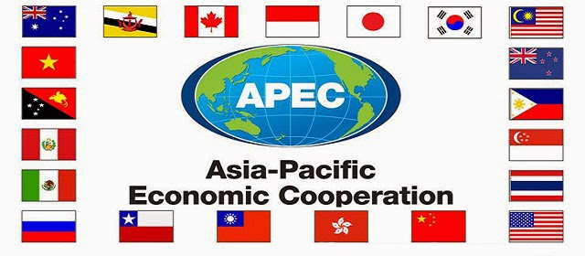**Otros bloques importantes**

La **APEC** tiene 21 países miembros, con diversos niveles de desarrollo económico, entre los más desarrollados están Estados Unidos, Canadá, Japón, Australia y Singapur; otros con economías emergentes como China, Corea del Sur, Rusia, Malasia, México, Perú y Chile, y también Estados con economías más débiles, pero con importantes índices de crecimiento económico, como Indonesia, Vietnam y Filipinas.

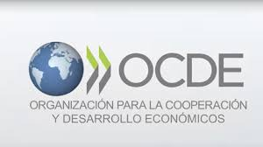 Asimismo, en términos políticos congrega a países con sólidas tradiciones democráticas con otros en que aún persisten regímenes autoritarios como China. En la APEC las decisiones que se aplican se toman en consenso y son compromisos voluntarios, basados en el principio de “regionalismo abierto” que busca entablar relaciones económicas con todas las zonas geográficas del mundo.

**Participación de Chile en la Organización para la Cooperación y el Desarrollo Económico (OCDE)** La **OCDE** tiene como misión apoyar el crecimiento y el desarrollo económico a través de la coordinación de políticas económicas y sociales. Agrupa a 34 de los países con **mayor desarrollo económico del planeta** y **con sistemas democráticos**. En el año 2010 se incorpora Chile debido a él buen comportamiento de la economía siendo un factor clave para la incorporación de nuestro país como miembro

1. 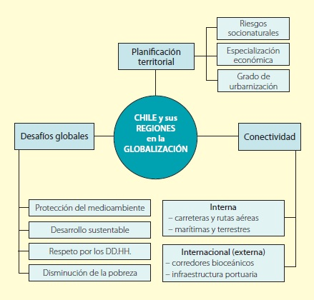**Entre la región y el mundo global**

La inserción de Chile en la economía global ha provocado que cada región deba aprovechar y explotar sus recursos naturales en función de una demanda que va más allá del consumo local, lo que ha presentado una serie de desafíos, principalmente en lo referente a la **conectividad** dada la compleja geografía del país.

1. **Producción y Medio Ambiente**

En este sentido cobra gran relevancia el concepto de **ventaja comparativa**, ahora aplicado a cada región, vale decir, aquellos recursos que la región posee en mayor abundancia, el que puede ser más fácilmente explotado por condiciones climáticas, orográficas o por el tipo de desarrollo de infraestructura que posee o por su ubicación estratégica ya sea como región fronteriza o portuaria. Junto con la necesidad de una **planificación regional eficiente** para el aprovechamiento de los recursos disponibles, el mundo globalizado también nos enfrenta al cumplimiento y resguardo de las **normativas medioambientales** para la conservación y explotación responsable de dichos recursos, lo que plantea un desafío especial a cada región. Sin embargo, en la actualidad observamos diferentes movilizaciones en torno a problemáticas medioambientales

1. **Planificación Territorial**

Primero, establecer si se está abordando un **espacio urbano o rural**, y el equilibrio e interdependencia entre ambos. A partir de la segunda mitad del siglo XX, el crecimiento urbano ha sido explosivo, tanto la edificación en altura o crecimiento vertical (a través de edificios) como su expansión horizontal, que se realiza a expensas de terrenos agrícolas, ganaderos o forestales, situación que obliga a realizar planos reguladores regionales, provinciales y comunales, que consideren esta situación y, además, incorporen el concepto de desarrollo sustentable. Otro elemento por considerar en la **planificación territorial**, directamente relacionado con lo anterior, es un tema de **abastecimiento**, es decir, de qué forma se abastecerá la ciudad de alimentos, energía, etc. y cómo el área rural también va a poder recibir recursos y acceso a servicios, entre otros, todo ello pensando en garantizar una buena calidad de vida para todas las personas. También se deben tener en cuenta los **riesgos socio naturales** presentes en la región para saber dónde se puede edificar y cómo se debe edificar, que vías de evacuación se deben tener presentes, cómo operar ante una emergencia ya sea por inundaciones, sequías, nevadas, aluviones, maremotos, terremotos, volcanismo activo, rodados, etc. Finalmente, otro punto de relevancia es la **conservación del medioambiente**, la protección de los recursos naturales de la pesca, árboles nativos, especies en extinción, evitar la contaminación ambiental, entre otros desafíos.

**Actividad 2: ¿Cuánto conoces de tu región?** En esta bitácoraestudiarás las características de las regiones de Chile y cómo ellas se han insertado en la globalización económica actual. Antes de comenzar estas materias, es importante determinar qué es lo que sabes de tu región.

* + - 1. Dibuja tu región intentando ser lo más fiel posible a su trazado, y en particular:
      2. Sus límites con otras regio­nes o países.
      3. Su división administrativa, considerando las provincias que tiene.
      4. La distribución espacial de sus principales ciudades. ¿Hay puertos? ¿Hay ciuda­des en la depresión inter­media? ¿En la precordillera?
      5. El lugar donde tú vives.
      6. Los principales recursos na­turales de que dispone.

**TERCERA SEMANA**

|  |  |  |  |
| --- | --- | --- | --- |
| **Desde el día** | 19 DE OCTUBRE | **Hasta el día** | 23 DE OCTUBRE |

**PLANIFICACIÓN TERRITORIAL EN CHILE**

1. **La historia de la regionalización:**

El tema de la **planificación territorial** en Chile es abordado por distintas instancias de gobierno: a nivel nacional es tarea del presidente y de su gabinete ministerial; en la región es responsabilidad de la intendencia, el consejo regional y las distintas secretarías ministeriales regionales; a su vez, cada provincia cuenta con un gobernador, quien realiza estas actividades a escala local.

A partir de 1992, las reformas en materia de **administración territorial** convirtieron a los alcaldes en autoridades electas democráticamente, a su vez que traspasaron a los consejos regionales mayores atribuciones sobre la decisión de la administración de los recursos, en un intento de democratizar y descentralizar la administración. Sin embargo, los desafíos en esta materia siguieron pendientes.

En el 2007 se hicieron algunas reformas tendientes a otorgar una mayor democratización y empoderamiento a las regiones al crearse dos nuevas regiones por iniciativa de la sociedad civil, pero no hubo mayores cambios institucionales. Así, la planificación regional, que ha estado centrada en los últimos años en el desarrollo económico y en la descentralización, aún presenta grandes desafíos, como aumentar y mejorar la participación democrática, acabar con la perseverante tendencia al centralismo capitalino, y abordar acciones que apunten a minimizar y acabar con las desigualdades económicas y sociales.

1. **Conectividad nacional e integración regional**

Uno de los desafíos constantes para el país y su desarrollo ha sido el tema de las **vías de comunicación** y la forma de **integrar a todas las regiones**. Ya hemos visto que existen tendencias a la centralización que se ven acentuadas por la forma alargada que tiene nuestro país, lo que hace que cada región se pueda conectar con otra al sur y al norte, pero nada más, a diferencia de lo que puede ocurrir en otros países. A lo largo de nuestra historia, el tema de la comunicación ha ocupado el interés de las personas, desde el ciudadano común, que requiere de vías que abaraten costos de transporte, que reduzcan los tiempos de desplazamiento, que sean vías seguras, resistentes a los embates de nuestra geografía y sus riesgos, hasta las autoridades de gobierno, que reconocen que la comunicación es una de las falencias y debilidades del país cada vez más conscientes, que tanto para el ciudadano de a pie, como para el empresario exportador, dichas vías de transporte y comunicación son un elemento indispensable para su vida cotidiana y su emprendimiento económico; además de ser un importante requerimiento para una completa inserción en la economía global. Sumada al desafío de la **conexión al interior del país** está la **inserción a los mercados externos** que han demandado una mejora en la **infraestructura portuaria** principalmente, pero también una exigencia de **modernización y expansión de los aeropuertos**, **pasos fronterizos y carreteras** que nos conecten con nuestros vecinos del continente y con nuestros socios comerciales de otras regiones del mundo. **•** *El siguiente esquema grafica la conectividad al interior del país y con el extranjero.*

1. 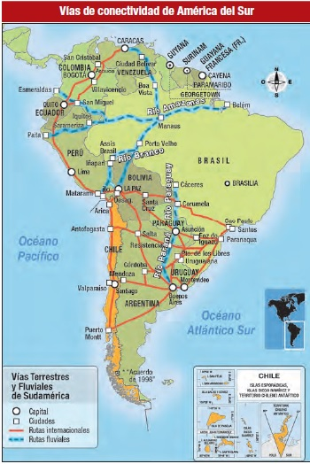**Principales vías de conectividad de Chile con América del Sur**

Los principales **corredores viales** en América del Sur en modo de carreteras conectan principalmente:

* San Pablo-Montevideo-Buenos Aires-Puerto Montt (Santiago de Chile o Valparaíso).
* San Pablo-Montevideo-Buenos Aires-Córdoba- Mendoza-Santiago de Chile o Valparaíso.
* San Pablo-Encarnación (Asunción)-Corrientes-Salta- Antofagasta.
* Arica (Ilo)-La Paz-Santa Cruz-Corumbá-San Pablo o Santos.
* Caracas-San Cristóbal-Bogotá-Quito-Lima-Santiago- Puerto Montt.

La principal carretera que comunica a todo Chile de norte a sur y a su vez con Perú y sus demás vecinos al norte es la **Carretera Panamericana**, conocida como la Ruta 5 norte-sur. Recorre aproximadamente 3 363,97 km2 desde el límite con Perú hasta Puerto Montt. Su nombre se debe a que presenta continuidad vial desde Alaska, pero se ve interrumpida en su tramo en Panamá, cerca de Colombia. Además de los beneficios directos para las necesidades de transportes y comunicaciones de la población, este conjunto de carreteras tiene por objetivo fomentar el mayor intercambio de mercancías entre los países conectados como consecuencia de los acuerdos comerciales desarrollados entre ellos.

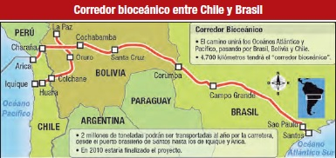

1. **Los corredores bioceánicos:** Respecto de la integración física de la región, destaca la creación de “**corredores bioceánicos**”, carreteras pavimentadas destinadas a **conectar ambos océanos** y los **países interiores que se encuentran a su paso**. Estos corredores se orientan a **mejorar los intercambios comerciales y de población** entre los países situados en las dos vertientes oceánicas, cada una con sus propias particularidades, más los aportes económicos y culturales que puedan hacer los países interiores.

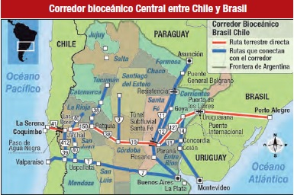En diciembre de 2007, en la **Declaración de La Paz**, los jefes de Estado de Chile, Brasil y Bolivia anunciaron la firma de un acuerdo trilateral que permitirá la vinculación física de estos tres países, al tiempo que facilitará la circulación de todo tipo de mercancías desde el Atlántico al Pacífico y viceversa.

El puerto brasileño de Santos, pasando por Santa Cruz, Cochabamba, Oruro y La Paz, en Bolivia, para terminar en los puertos de Arica e Iquique en Chile

Otros corredores proyectan la integración vial con Brasil y Argentina

**Actividad 3:**

La evaluación de la bitácora 4 de Historia será a través de la realización de un video. Realizado en computador o en su celular:

* + - 1. La profesora le asignara una región de Chile. Si bien son 16 regiones, sólo trabajaremos con 15, debido a que no hay mucha información de la nueva región de Ñuble.
      2. Deberá realizar un video, usted elija el programa, formato o como hacerlo, lo importante es que al momento de enviarlo este sea en un formato visible y compatible con los reproductores de video para poder revisarlo
      3. El video debe contar con:
      4. **Portada:** En ella debe colocar su nombre, apellido y curso. Además, el nombre completo de la región asignada (se considera el numero romano, excepto en la región metropolitana que es RM)
      5. **Contenido**: Esta parte se completa con los datos que se piden a continuación:
* Bandera de la región y una breve explicación de sus símbolos
* Características generales de la región
* División política administrativa (mapa, provincias capital y comunas)
* Áreas protegidas y medio ambientales (nombre de las áreas protegidas)
* Economía de la región, explicación de cada una de ellas (agricultura, industrial, minera, etc)
* Cantidad de habitantes de la región
* Grupos étnicos o migrantes que componen la región
* Comida típica de la región (al menos 3 platos típicos)
* Festividades regionales (al menos 3 festividades)
* Desafíos de la región
* **ESTA ES LA ESTRUCTURA QUE DEBE TENER SU VIDEO (ORDEN)** 
  + - 1. Debe colocar imágenes que tengan relación con la información que se está entregando, ya sea escrita o hablada
      2. La mayoría de la información se la entregare a través de un PDF, sin embargo, habrá otra que deberá buscarla, ya sea en libros o en internet
      3. Para enviar el video se abrirá una tarea en classroom desde el lunes 26 de octubre al 30 de octubre (hasta las 17:00 hrs ). Dispondrá de una semana para subir el video.
      4. Videos entregados fuera del plazo se descontará, según indica la rubrica
      5. Puede comenzar a trabajar en el video desde el día que reciba o se publique la bitácora que es el 05 de octubre
      6. Importante el video no debe durar más de 7 minutos. Para que no presente dificultades al intentar subirlo o que se demore 2 horas en poder subirlo a la aplicación de classroom.
      7. **Importante: Si es una alumna que no posee internet (y del cual hay registro en nómina de alumnas sin internet), deberá realizar esta misma actividad, pero en formato carpeta. Agregando índice, numeración de cada página, introducción y conclusión. Cada tema debe desarrollarlo en una hoja, si no tiene para comprar un cuadernillo puede hacerlo en las hojas que tenga (cuaderno, blancas)**

